同济大学2018年学科竞赛立项项目
任务书

项目名称： 全国大学生起重机创意大赛

项目负责人： 周奇才

时 间： 2018年1月-2018年8月

为切实加强对大学生学科竞赛立项项目的管理，提高学生创新和科研能力，确保竞赛项目取得优异成绩，对大学生学科竞赛立项项目的工作管理承诺如下：
1.立项项目采取项目负责人负责制。各项目负责人应加强项目管理，制订竞赛实施方案，做好参赛的培训和组织工作。为参赛学生提供赛前训练和必需的物质、技术条件，以及竞赛期间的安全和协调工作，赛事结束后及时向本科生院提交总结报告和经费决算。
2.立项项目资助经费由项目负责人根据竞赛工作合理、科学和规范的使用，依据学校财务管理规定核销，不足部分由承办学院承担，学院分管领导作为经费负责人负责监管和协调。竞赛专项经费主要用于竞赛所需的宣传费、报名费、资料费、命题评审费、监考费、阅卷费、竞赛有关人员的外出参加竞赛有关的学术会议的费用、举办竞赛工作人员劳务费、竞赛所需元器件和耗材购置费及加工费、学生外出参加集中竞赛差旅费等相关开支。（参照后表预算编制说明）
3.各学院应高度重视大学生学科竞赛工作，充分认识大学生学科竞赛对专业建设、教学改革和人才培养的作用，大力支持学科竞赛活动，为学科竞赛的工作开展创造条件，认真组织和开展所负责的项目，及时总结，进一步优化竞赛方案，确保竞赛效果。
4.学校将于年末对项目成果进行考核，考核结果作为下一年度大学生学科竞赛立项项目和资助额度的重要依据。
5.《同济大学2018年学科竞赛立项项目任务书》，一式三份，学院、项目负责人、学校各一份。
学院 |  | 机械与能源工程学院
竞赛名称 |  | 全国大学生起重机创意大赛
项目负责人 |  | 周奇才 |  | 经费负责人
一、项目简述
1.1 该学科竞赛的基本情况及竞赛内容
1.2对学生基础知识、相关技能要求，我校相关课程开设、教学情况
  - 全国大学生起重机创意大赛是由中国机械工程学会、教育部高等学校机械类专业教学指导委员会主办，由武汉理工大学、西南交通大学、大连理工大学、太原科技大学、同济大学五所高校作为主要发起单位，面向全国在校研究生、本科生、专科生开展的科技创新活动。太原科技大学负责第三届全国大学生起重机创意大赛承办工作。
全国大学生起重机创意大赛组委会已经将大赛提升为由中国机械工程学会和教育部高等学校机械类专业教学指导委员会共同举办的全国大赛。并和“全国大学生机械创新设计大赛”一样，均下属教育部高等学校机械类专业教学指导委员会，同时也是机械工程学会主办，竞赛等级和层次比较高。
第一届大赛内容：
大赛的主题：第一届（2016年）全国大学生起重机创意大赛的主题为：“最快最轻起重机”。
大赛的内容：设计、制作一台起重机，将图示所示放置在400mm×300mm×200mm箱体中心
部位的1瓶1.5L容量矿泉水（农夫山泉），搬运至箱体右侧直径为160mm的圆形区域地面上。
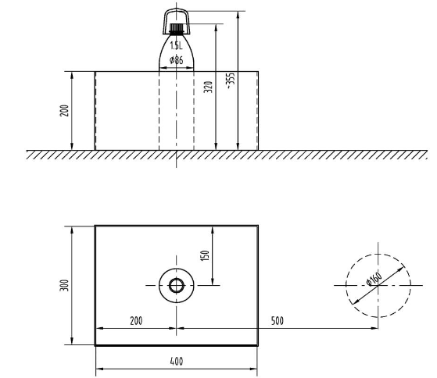
第二届大赛内容：
大赛的主题：第二届(2017年)“港迪-中力”杯全国起重机创意大赛的主题：“遥控起重机”。
大赛的内容：设计、制作一台起重机，以遥控的方式将物品从A区域搬运到B区域。
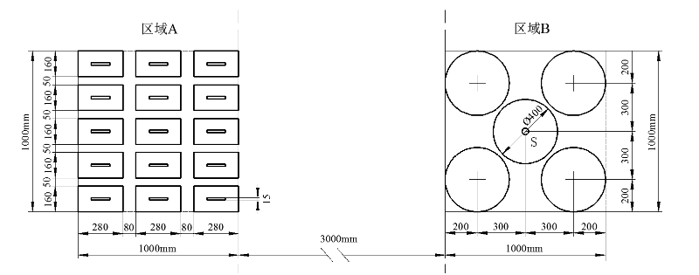
第二届全国大学生起重机创意大赛除颁发大赛奖项外，还将颁发由中国创新设计产业战略联盟(依托中国工程院)主办的中国创新设计领域权威设计奖项“中国好设计”提名奖和创意奖。
获大赛奖项的学生可以直接申请由中国机械工程学会认证的“见习物流工程师”资格认证。
1.2全国大学生起重机创意大赛以“启迪创意，推动创新”为指导思想，通过大赛增强大学生的科技创新意识；提高大学生针对实际需求进行起重机设计和工艺制作的动手能力；扩宽大学生的科学视野。
要求学生掌握的基本技能：
- 熟练掌握机械制图要求，熟练使用三维制图软件画装配图、零件图。
- 熟练掌握机械原理分析、机械设计流程。
- 尤其需要熟悉物料搬运功能的实现，对起重机设计有独到的理解。
- 对传动、控制系统有一定了解，会对液压传动、气压传动、嵌入式控制等进行简单的设计。
我院除了开设以上所涉及的相关专业基础课程外，还开设了“现代物流装备与技术”研究生课程，系统讲解现代物流系统中的关键技术与装备，例如起重机、仓储物流装备等，此课程的教学将对竞赛有一定指导和借鉴意义。
二、项目支出明细表
学校资助经费： 5.983万元
序号 | 支出项目 |  | 子项目 |  | 金额 | 计算依据和明细
1 | 人员费、劳务费 |  | 无 |  | 0
2 | 图书、材料购置费 |  | 元器件费 |  | 5000元 | 五支队伍各类电子元器件（控制器、驱动器、排针、导线、开发板、电机、电源模块等各类电子元器件）
 |  |  | 材料费 |  | 15000元 | 包括材料加工费、角铝、角钢、亚克力板、螺丝、螺母、垫片等各类五金器具
3 | 业务费 |  | 竞赛差旅费 |  | 37330元 | 上海-太原：高铁二等座单价336  336元×25人×2（往返）=16800元  住宿：350元×13间×3天=13650元  餐饮：50元×25人×4天=5000元（学生）  100元×4人×4天=1600（老师）  市内交通：40元×25人×4天（学生）=4000元  80元×4人×4天（老师）=1280元
4 | 测试加工 |  | 测试加工 |  | 2500元
合计5.983万元
三、项目负责人承诺
本人承诺以上项目申请书所填写的内容完全属实,并严格按照申报计划实施项目建设、保证项目建设进度；认真负责实施项目建设工作，同意承担本项目建设实施的管理职责和质量保证。若填报失实和违反规定，本人将承担全部责任。将严格按照以上明细合理安排经费支出，做到专款专用。
项目负责人签字：

年 月 日
四、经费负责人意见
同意，已逐项审核上述经费，做到专款专用。

经费负责人签字（学院盖章）：

年 月 日

专项预算编制说明 ：
请按照下列专项经费说明编制预算，请充分考虑，据实列支
一、人员费、劳务费
1.人员经费：评审费、命题费、阅卷费、监考费
2.承办竞赛组织筹备工作人员劳务费
3.学生酬金 支付给学生的劳务酬金。
二、图书、材料购置费
1.材料、低值易耗品购置费 实验材料、低值易耗品发生的支出。
2.图书资料购置费 图书及文献资料支出。
三、业务费
（一）差旅、会议、国际合作交流
1.差旅费 指工作人员出差的住宿费、旅费、伙食补助费等，包括外埠差旅费、市内差旅费、其他交通费。
2.会议费 指项目建设中组织召开会议过程中按规定开支的场地租用费、住宿费、伙食补助费以及文件资料的印刷费。按会议费标准列支
3.国际合作与交流费 包括出国费。出国费指工作人员出国开展学术交流等活动开支的住宿费、旅费、杂费等。（仅限国际竞赛）
（二）出版、文献、信息传播、知识产权事务费 指项目建设中发生的印刷费、资料费、宣传费、出版费、邮寄费、论文版面费、会费、网络费。
（三）租赁费 指项目建设中发生的租赁费用，包括设备租赁费、房屋租赁费、场地租赁费。
（四）测试加工、委托业务费 是指进行测试化验加工等委托业务发生的支出。
（五）其他专项业务费： 报名费、学生活动费（其中承办赛事的工作餐：老师50元/人，学生30元/人）

